**Universitatea Alexandru Ioan Cuza din Iași**

**Facultatea de Fizică**

**Examen – Mecanică Teoretică**

**1p oficiu**

**Subiect 1. – Calcul Vectorial – Metoda Analitică = 3p**

1. (1p) Dacă $\vec{r}$ este vectorul de poziție al unui punct material în raport cu sistemul de coordonate Oxyz să se calculeze $div\left(r^{n} \vec{r}\right)$, unde variabila r este $r= \left|\vec{r}\right|$.
2. (1p) Să se calculeze rot ($\vec{r} r$).
3. (1p) Fiind dată funcția f(r) (diferențiabilă), să se demonstreze că $\vec{r} f(r)$ este un câmp irotațional**.**

**Subiectul 2 Formalism analitic Lagrange/Hamilton**

1. (1p). Un sistem de N puncte materiale este supus unui număr p de legături. Câte coordonate generalizate pot fi atașate sistemului. Câte impulsuri generalizate are sistemul? Câte ecuații canonice Hamilton pot fi scrise pentru a obține ecuațiile de mișcare.
2. (1p) Să se scrie în coordonate sferice $r, θ, φ$ hamiltonianul unui punct material care se mișcă sub acțiunea unei forțe centrale de tip newtonian cu energia de forma V = $-\frac{k}{r}$. Menționați variabilele ciclice și integralele prime ale sistemului.
3. (2p) O bară omogenă de masă neglijabilă are o mișcare de rotație într-un plan vertical în jurul punctului O (Fig.1). Pe bară culisează fără frecare un corp de masă m. Să se deducă ecuațiile de mișcare utilizând ecuațiile Lagrange de speța a II-a.

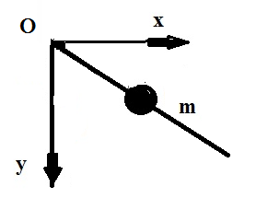

Fig.1

**Subiectul 3 = Aplicație parantezele POISSON = 2p**

Să se calculeze următoarele paranteze POISSON:

$(\vec{p}, r^{n})$

$(\vec{r}, p^{n})$

unde $\vec{p}$ este vectorul impuls și $\vec{r}$ vectorul de poziție al unui punct material în raport cu un sistem de coordonate iar p = este modulul vectorului $\vec{p}.$

**Total = 10 p**

**SUCCES MAXIM!**